**AC1667** *Scheda creata il 6 aprile 2022*

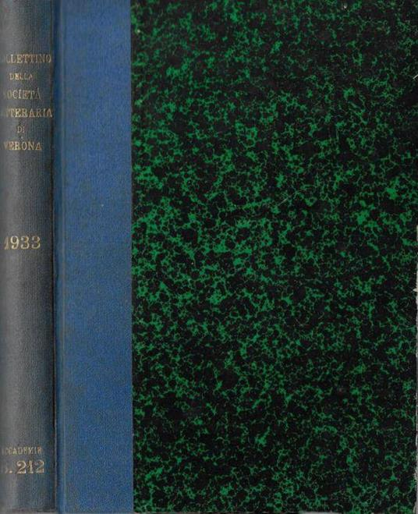

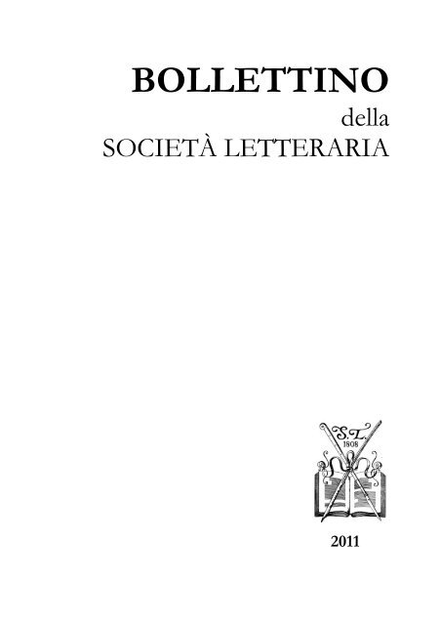

**Descrizione storico-bibliografica**

**\*Bollettino della Società letteraria di Verona**. - Anno 1, n. 1 (1 gennaio 1925)-2018. - Verona : Onestinghel, 1925-2019. - volumi ; 24 cm. ((Trimestrale, poi annuale. - Sospeso dal 1944 al 1947. – Poi editore: La società letteraria di Verona. – Poi formato: 21 cm. - . CFI0168278; CFI0168280

Variante del titolo dal 1980 al 2014: *Bollettino della Società letteraria

Autore: Società letteraria <Verona>

Soggetto: Cultura – Verona – 1925-2018

**Volumi disponibili in rete** [2008](https://www.yumpu.com/it/document/view/15914514/bollettino-2008-societa-letteraria-di-verona); [2011](https://www.yumpu.com/it/document/view/15301484/bollettino-2011-societa-letteraria-di-verona); [2018](https://www.google.com/url?sa=t&rct=j&q=&esrc=s&source=web&cd=&ved=2ahUKEwi9h8Hcm__2AhU-i_0HHVgfAecQFnoECAIQAQ&url=http%3A%2F%2Fwww.societaletteraria.it%2Fextra%2Fbollettini%2Fbollettino_2018.pdf&usg=AOvVaw2gzdSX8E9LIEOixV3iR6Qw)

**Informazioni storico-bibliografiche**

La Società Letteraria di Verona, fondata nel 1808, è uno dei più antichi gabinetti di lettura d'Italia. Sorta per iniziativa di possidenti e professionisti di cultura democratico-liberale, la Società Letteraria ha mantenuto nei due secoli di attività un'impronta politico-culturale laica e pluralista. Fine dell'Associazione è "offrire ai Soci i mezzi per coltivarsi nelle scienze, nelle lettere, nelle arti" (art. I dello Statuto). Dal 1908 è Ente Morale. La Società Letteraria, durante l'occupazione asburgica, è stata un punto di riferimento per la cultura risorgimentale cittadina. Al mazziniano Carlo Montanari, impiccato dagli Austriaci nel 1853, è dedicata la sala conferenze. Tra gli Associati più illustri, Ippolito Pindemonte, Aleardo Aleardi, Cesare Betteloni, Carlo Montanari, Cesare Lombroso. Nel dopoguerra, con la ricostruzione e la rinascita democratica del Paese, la Società Letteraria ha progressivamente ampliato i suoi servizi affiancando a quelli emerobibliotecari un'attività culturale che si è fatta negli ultimi anni intensissimi.

<http://www.societaletteraria.it/archivio/la_storia1.htm>

**Note e riferimenti bibliografici**

*Storia della Società letteraria di Verona tra Otto e Novecento / a cura di Gian Paolo Romagnani e Maurizio Zangarini. - Verona : Società letteraria di Verona, 2007-

**\*Storia della Società letteraria di Verona : 1808-1908 / Giuseppe Gagliardi. - Verona : Cierre, 2007**

**Il *giornale e la citta. La stampa periodica in Società Letteraria 1808-1915 : catalogo della mostra / a cura di Daniela Brunelli e Fabrizio Bertoli ; con la collaborazione tecnica di Leone Zampieri** Verona : Fondazione Museo Miniscalchi-Erizzo, 1993

*Storia della Società letteraria di Verona : 1808-1908 / Giuseppe Gagliardi. - Verona : Remigio Cabianca, 1911